 | государственное автономное профессиональное образовательное учреждение Свердловской области «Нижнетагильский государственный профессиональный колледж имени Никиты Акинфиевича Демидова»  (ГАПОУ СО «НТГПК им. Н.А. Демидова»)

КУРСОВОЙ ПРОЕКТ
«ИНТЕГРАЛЬНЫЕ СХЕМЫ. ОБЩИЕ СВЕДЕНИЯ. УПРАВЛЕНИЕ ИНТЕГРАЛЬНЫМИ ТРИГГЕРАМИ. СТРУКТУРА И ОСОБЕННОСТИ РАБОТЫ»
МДК.01.01. «Цифровая схемотехника»

Выполнил:
Горбунов В.П.
Группа КСК – 312А

Руководитель:
преподаватель
Покрышкина О.В.________

Оценка________________

Нижний Тагил
2025
СОДЕРЖАНИЕ
ВВЕДЕНИЕ 3
ГЛАВА 1. ТЕОРИТИЧЕСКОЕ ПРОЕКТИРОВАНИЕ ЦИФРОВОГО УСТРОЙСТВА УПРАВЛЕНИЯ ТРИГГЕРАМИ 10
1.1. Постановка задачи 10
1.2. Принципиальная схема устройства и структурные элементы 15
ГЛАВА 2. ЛОГИЧЕСКОЕ ПРОЕКТИРОВАНИЕ И СХЕМНАЯ РЕАЛИЗАЦИЯ 18
2.1. Таблица истинности RS-триггеров 18
2.2. Функция работы RS-триггеров 20
2.3. Схемная реализация RS-триггеров 21
ЗАКЛЮЧЕНИЕ 27
СПИСОК ЛИТЕРАТУРЫ 29

ВВЕДЕНИЕ

В последние десятилетия цифровая электроника претерпела стремительное развитие: возросли тактовые частоты микропроцессоров, увеличилась плотность размещения транзисторов в микросхемах, а распространение интернета вещей (IoT) и встроенных систем потребовало создания компактных, энергоэффективных и высоконадежных решений. В основе любой цифровой логики лежат бистабильные устройства – триггеры, обеспечивающие хранение и переключение дискретных состояний. Они выступают элементарными «кирпичиками» сложных узлов: счётчиков, регистров сдвига, синхронизирующих и управляющих блоков.
ФГОС по направлению 09.02.01 «Компьютерные системы и комплексы» чётко формулирует требования к выпускнику:
- знать принципы построения и функционирования цифровых устройств, включая архитектуру интегральных схем и её влияние на характеристики системы;
- уметь разрабатывать принципиальные и логические схемы на базе стандартных ИС, выполнять анализ и оптимизацию логических функций;
- владеть приёмами управления устройствами памяти и синхронизации, среди которых ключевую роль играют триггерные структуры.
Практические примеры подтверждают значимость этой темы. В микроконтроллерах и ПЛИС (FPGA) на уровне кристалла реализуются сотни и тысячи триггеров для организации регистров, буферов и временных задержек. В системах реального времени (автоматика, управление приводами, телекоммуникации) надёжность и предсказуемость поведения триггерных ячеек напрямую влияют на корректность работы всего устройства. Кроме того, управление триггерами лежит в основе построения современных счетчиков событий в IoT-датчиках, генерации кодов в шифраторах и дешифраторах, а также реализации конечных автоматов в программируемых логических интегральных схемах.
С точки зрения образовательных целей, глубокое понимание структуры и особенностей работы интегральных триггеров позволяет будущему инженеру:
- грамотно выбирать семейства ИС (TTL, КМОП, Шоттки) в зависимости от требований к питанию, быстродействию и нагрузочной способности;
- проектировать схемы с учётом временных характеристик (запаздывание фронта, время удержания), предотвращая возможные гонки и непредвиденные переключения;
- оптимизировать логические функции и сокращать число элементов в схеме, что особенно важно при экономии платы и снижении энергопотребления.
Таким образом, тема «Интегральные схемы. Управление интегральными триггерами. Структура и особенности работы» объединяет фундаментальные теоретические знания о цифровой логике с практическими навыками проектирования и анализа реальных устройств. Освоение этого материала является необходимым этапом формирования компетенций инженера-электронщика и соответствует требованиям современного рынка труда, где умение работать с интегральными системами – незаменимый навык.
Целью данной курсовой работы является выполнение полного цикла теоретического проектирования цифрового устройства управления триггерами и последующая его реализация в виде логической схемы на базе интегральных микросхем.
Это включает в себя:
- анализ и систематизацию существующих подходов к управлению интегральными триггерами (D, T, JK), изучение их структурных особенностей и поведения при различных режимах синхронизации;
- разработку принципиальной схемы устройства, определение состава функциональных блоков (входные буферы, триггерные ячейки, формирователи команд управления, схемы сброса и инициализации), выбор оптимальных типов микросхем с учётом требований к быстродействию, питающим напряжениям и нагрузочной способности;
- логическое проектирование, включающее составление таблицы истинности всего устройства, преобразование полученных логических выражений в минимальную форму, выбор рационального базиса проектирования (например, CMOS-или TTL-семейства с учётом совместимости уровней сигналов);
- схемную реализацию, то есть построение полной электрической схемы подключения интегральных микросхем, обеспечение согласования выходов и входов, организация тактирования и асинхронных сигналов сброса/установки;
- оценку соответствия разработанной схемы заданным функциональным требованиям и её практическую обоснованность для дальнейшего прототипирования или экспериментальной отладки на стенде.
Реализация этой цели позволит продемонстрировать овладение ключевыми профессиональными компетенциями, предусмотренными ФГОС 09.02.01 «Компьютерные системы и комплексы»: умением проектировать цифровые устройства на уровне интегральных схем, анализировать их временные и логические характеристики, а также формировать готовые схемотехнические решения, пригодные для практического применения и дальнейшей аппаратной реализации.
Во исполнение цели курсовой работы формулируются следующие взаимосвязанные и логически выстроенные задачи, соответствующие структуре содержания:
- Постановка и обоснование проектной задачи.
- описать функциональное назначение цифрового устройства управления триггерами: определить, какие типы триггеров (D, T, JK) будут использоваться и какие управляющие сигналы необходимо формировать;
- провести обзор и классификацию интегральных триггеров в контексте их применения в цифровых системах (семейства TTL, CMOS, их особенности);
- аргументированно обосновать выбор именно этого типа устройства как объекта исследования с учётом требований к быстродействию, надёжности и универсальности;
- Разработка принципиальной схемы и описание структурных элементов.
- определить основные функциональные блоки устройства: входные буферы и формирователи сигналов, триггерные модули, схемы синхронизации и сброса;
- построить принципиальную схему устройства в виде блок–диаграммы, дать краткое описание каждого блока и их взаимосвязей;
- указать требования к интерфейсам блоков: логические уровни, потребляемые токи, тактовые параметры.
- Составление таблицы истинности и формализация логических функций.
- на основании принципиальной схемы определить все входные переменные и выходные сигналы устройства;
- составить полную таблицу истинности, описывающую поведение устройства при всех комбинациях входов;
- выписать полученные булевы функции для каждого выходного сигнала в аналитической форме.
- Минимизация логических функций и выбор базиса проектирования.
- применить методы булевой алгебры (карты Карно, теоремы сокращения) для упрощения каждой функции до минимального количества элементов;
- обосновать выбор базиса (например, CMOS-логи­ка серии 74HC или TTL-серия 74LS) с точки зрения совместимости уровней сигналов, быстродействия и энергоэффективности;
- представить к завершению этой стадии минимизированные функции в форме, пригодной для схемной реализации.
- Схемная реализация устройства на интегральных микросхемах.
- разработать детальную электрическую схему: взаимное соединение выбранных ИС согласно минимизированным функциям и требованиям по управлению;
- осуществить выбор конкретных номеров микросхем (например, CD4013, 74HC74, 74HC00 и др.) с учётом характеристик питания, временных задержек и нагрузочной способности;
- обеспечить корректное подключение тактового генератора, сбросов и инициализации, описать предполагаемые точки контроля сигналов и методы отладки.
- Оценка результатов и формулировка заключения.
- проанализировать соответствие разработанной схемы поставленным требованиям: функциональность, быстродействие, простота реализации и масштабируемость;
- сформулировать выводы о практической применимости полученного решения и дать рекомендации по возможным доработкам или расширению функционала.
Объектом данного курсового проекта является цифровое устройство управления триггерами – совокупность аппаратных элементов на базе интегральных микросхем, реализующих формирование, передачу и синхронизацию управляющих сигналов для различных типов бистабильных триггерных ячеек (D, T, JK). Такое устройство предназначено для:
- управления запоминанием битов информации и переключением состояний триггеров;
- организации последовательной или параллельной синхронизации нескольких триггерных ячеек;
- обеспечения асинхронных (сброс/установка) и синхронных (по фронту тактового сигнала) режимов работы.
Практическая значимость выбранного объекта заключается в его универсальности: подобные модули находят применение в генераторах тактовых импульсов, бинарных счётчиках, регистрах сдвига, конечных автоматах и системах управления периферийными устройствами микроконтроллеров и ПЛИС.
Предметом исследования выступают этапы проектирования цифрового устройства управления триггерами, включающие:
- Теоретическое проектирование:
- анализ функциональных требований к устройству;
- определение структурных блоков и их взаимосвязей;
- выбор типов интегральных триггеров и семейства логики (CMOS/TTL).
- Логическое проектирование:
- формализация поведения устройства через таблицу истинности;
- получение булевых выражений для выходных каналов управления;
- анализ и минимизация логических функций методами булевой алгебры и карт Карно.
- Выбор базиса проектирования:
- сопоставление параметров быстродействия, потребляемой мощности и нагрузочной способности ИС;
- обоснование предпочтения конкретной серии микросхем (например, 74HC, CD40xx, 74LS).
- Схемная реализация:
- построение детальной электрической схемы на уровне соединений выводов ИС;
- подбор номиналов пассивных компонентов (резисторов подтяжки, конденсаторов стабилизации питания);
- организация тактовых цепей и цепей инициализации.
- Оценка и верификация:
- анализ временных характеристик (задержек, установки/удержания);
- проверка корректности работы в моделирующем ПО или на макетной плате;
- выработка рекомендаций по возможной оптимизации и дальнейшему расширению функционала.

ГЛАВА 1. ТЕОРИТИЧЕСКОЕ ПРОЕКТИРОВАНИЕ ЦИФРОВОГО УСТРОЙСТВА УПРАВЛЕНИЯ ТРИГГЕРАМИ

  - Постановка задачи

Цифровое устройство управления триггерами предназначено для формирования, распределения и синхронизации управляющих сигналов, необходимых для надёжного переключения бистабильных элементов памяти – триггеров различных типов (D, T, JK). На вход такого устройства поступают команды управления (например, «установить в 1», «сбросить в 0», «записать по фронту тактового сигнала»), а на выходе формируются соответствующие логические уровни и импульсы, подаваемые непосредственно на входы интегральных триггерных ячеек.
Основные функции устройства:
- генерация тактовых импульсов заданной формы (фронт/спад) и длительности, обеспечивающих синхронную запись данных в триггеры;
- распределение тактовых сигналов по нескольким ветвям (каналам) в зависимости от требуемого режима работы каждого триггера;
- формирование команд установки (Preset) и сброса (Clear) через отдельные асинхронные линии для мгновенной инициализации ячеек в заданное состояние независимо от тактирования;
- буферизация и согласование уровней логических сигналов, что позволяет подключать микросхемы разных семейств (TTL/CMOS) и защищает от переутомления выходных каскадов при большой загрузке;
- мониторинг состояний выходов триггеров с возможностью обратной связи, используемой в конечных автоматах и системах массовой синхронизации.
Такая функциональность позволяет применять устройство управления триггерами в широком диапазоне цифровых систем:
- cчётчики и делители частоты. Посредством управления T-триггерами формируется отсчётный механизм, делящий входную тактовую частоту на произвольное целое число;
- регистры сдвига и буферы. Синхронное управление D-триггерами обеспечивает последовательный ввод и параллельный вывод данных, что важно в интерфейсных адаптерах микроконтроллеров;
- конечные автоматы управления. Состояние каждого триггера определяет текущий этап автоматного алгоритма, а устройство управления формирует переходы по входным условиям;
- системы автоматизации и робототехники. Управление триггерными ячейками задействовано в последовательности операций приводов, логике согласования сигналов от датчиков и исполнительных модулей;
- телекоммуникационное оборудование. В мультиплексорах и демультиплексорах триггеры используются для хранения адресных битов и синхронизации потока данных.
Кроме того, цифровое устройство управления триггерами служит основным учебным примером при изучении методологии проектирования интегральных схем:
- его легко моделировать в симуляторах логических схем;
- на макетной плате можно экспериментально проверять влияние параметров тактовых импульсов и асинхронных команд;
- при выборе разных семейств ИС (74LS, 74HC, CD40xx) студенты закрепляют знания о технологических особенностях TTL и CMOS.
Интегральные триггеры можно классифицировать по нескольким ключевым признакам, которые влияют на их применение и методы управления.
- По функциональному типу:
- D-триггер (Data) – запоминает уровень входного сигнала D при тактовом импульсе. Избегает «запрещённых» состояний, идеально подходит для регистров и буферов синхронизации;
- T-триггер (Toggle) – переключается при каждом тактовом импульсе, если на его входе T стоит «1», и удерживает состояние при T=0. Широко используется в делителях частоты и простых счётчиках;
- JK-триггер – универсальный: при J=K=1 ведёт себя как T-триггер, при J=1/K=0 устанавливает, при J=0/K=1 сбрасывает, при J=K=0 удерживается. Не имеет «неопределённого» состояния и является основой синхронных счётчиков.
- По режиму синхронизации:
- асинхронные – имеют отдельные входы установки и сброса (Preset/Clear), мгновенно реагируют на эти сигналы, независимо от такта;
- синхронные – изменение состояния происходит только по фронту или уровню тактового сигнала, что упрощает расчёт задержек и исключает гонки в цепочках;
- master–Slave – объединяют два каскада (master и slave), фиксируя входное значение строго на заданном фронте, тем самым полностью устраняя «прозрачность» на уровне такта.
- По технологическому семейству:
- TTL (74LS, 74F, 74AS и др.) – биполярная логика, питание +5 В, быстрое переключение (10–20 нс), умеренное потребление. Примеры: 74LS74 (двойной D-триггер), 74LS75 (JK-триггер);
- CMOS (CD40xx, 74HC, 74HCT и др.) – низкое статическое потребление, широкий диапазон питания (3–15 В у CD40xx, 2–6 В у 74HC), хорошая помехоустойчивость. Примеры: CD4013 (двойной D-триггер), 74HC112 (двойной JK-триггер);
- Шоттки-ускоренные (74LS¹, 74S) – биполярные ИС с диодами Шоттки для повышения быстродействия, поддерживают частоты сотни мегагерц.
- По уровню интеграции и применению:
- SSI/MSI (отдельные триггеры и небольшие модули до десятков вентилей) – удобны для лабораторных работ и прототипов;
- LSI/VLSI (тысячи и миллионы вентилей) – триггерные цепочки и конечные автоматы «спрятаны» внутри сложных микросхем (микроконтроллеры, ПЛИС), управление ими происходит через обобщённые шины и регистры.
Выбор цифрового устройства управления триггерами в качестве объекта проектирования обусловлен несколькими весомыми факторами, объединяющими теоретическую значимость и практическую применимость:
- Фундаментальность триггерных структур в цифровой технике.
Триггеры представляют собой базовые ячейки хранения информации – их схемы входят в состав регистров, счётчиков, конечных автоматов и множества других цифровых модулей. Изучение методов их управления и синхронизации закладывает основу для понимания более сложных цифровых систем, таких как микроконтроллеры и ПЛИС.
- Соответствие требованиям ФГОС 09.02.01.
ФГОС предписывает выпускнику уметь «разрабатывать принципиальные и логические схемы цифровых устройств на базе стандартных ИС» и «владеть приёмами управления элементами памяти и синхронизирующими узлами». Проектирование универсального контроллера триггеров напрямую реализует эти компетенции: от разработки архитектуры до выбора конкретных микросхем и анализа временных характеристик.
- Универсальность и масштабируемость.
Устройство может работать с разными типами триггеров (D, JK, T), легко расширяться по числу каналов и адаптироваться к различным требованиям (частота тактов, режимы асинхронного сброса). Это позволяет использовать одно и то же ядро устройства в разных приложениях – от учебных стендов до прототипов реальных систем автоматики.
- Баланс теории и практики.
Проект охватывает все этапы: от формулировки требований и построения блок–диаграммы до логических таблиц, минимизации функций и схемной реализации на конкретных ИС. Это даёт возможность отработать весь цикл проектирования интегральной логики и получить готовую к сборке на макетной плате схему.
- Доступность реализации.
Для построения контроллера доступны недорогие и распространённые семейства ИС (74HC/74HCT, CD40xx), а также стандартные инструменты – макетные платы, логические пробники и симуляторы. При желании можно интегрировать Arduino или иные платформы для наглядного управления и тестирования, что увеличивает практическую ценность проекта.
Цифровое устройство управления триггерами находит широкое применение в различных сегментах современной электроники и автоматизации:
- Системы тактирования и деления частоты.
Используя T-триггеры, устройство формирует точные делители входной тактовой частоты, что необходимо в синхронизаторах микропроцессоров, генераторах часов реального времени и цифровых часах. Гибкость устройства позволяет задавать разные коэффициенты деления на одном кристалле.
- Регистры сдвига и буферные адаптеры.
С помощью D-триггеров организуется последовательный ввод и параллельный вывод данных (Serial-In Parallel-Out) или обратный режим (Parallel-In Serial-Out). Такая функциональность востребована в интерфейсах SPI, I²C, а также при расширении числа выводов микроконтроллеров и в системах передачи данных.
- Конечные автоматы управления.
T- и JK-триггеры служат базовыми ячейками состояний конечных автоматов, управляющих последовательностью операций в робототехнике, системах управления приводами, автоматизированных линиях сборки и в протоколах связи.
- Счётчики событий и накопители импульсов.
Асинхронные и синхронные счётчики на базе триггеров применяются для подсчёта импульсов от датчиков, в системах измерения частоты, в системах регистрации событий (например, регистрация количества автомобилей на участке дороги или пакетов в сетевом трафике).
- ПЛИС и микроконтроллеры.
В ПЛИС (FPGA) и микроконтроллерах триггерные ячейки используются для построения регистров, FIFO-буферов и переключающих матриц. Наше устройство демонстрирует базовые принципы их управления, реализуемые аппаратными средствами кристалла.
- Учебные и тестовые стенды.
В образовательных лабораториях устройство управления триггерами служит наглядным примером для изучения синхронных и асинхронных процессов, минимизации логических функций и отладки цифровых схем на макетных платах.
- Индустриальные контроллеры и ПЛК.
В программируемых логических контроллерах (ПЛК) триггеры реализуют функциональные блоки хранения битов состояния входов и выходов, обеспечивая упрощённый язык релейной логики и последовательного управления промышленным оборудованием.

  - Принципиальная схема устройства и структурные элементы

В типовую архитектуру универсального устройства управления триггерами входят следующие основные блоки: источник питания, генератор импульсов (тактовый генератор), блок логики управления, буферные каскады, схема сброса (инициализации), модуль триггеров и выходной интерфейс/индикация. Источник питания обеспечивает стабилизированное напряжение (обычно +5 В для логики TTL/CMOS) для питания всех цифровых микросхем и узлов устройства. Тактовый генератор формирует периодические импульсы (серии синхронизирующих фронтов) заданной частоты, которые служат опорным тактом для синхронной работы триггеров. Блок логики управления (он же управляющая часть или контроллер) реализует программируемый алгоритм работы: в зависимости от настроенного типа триггера (D, JK, T или RS) он генерирует и маршрутизирует соответствующие сигналы на управляющие входы триггеров и контролирует порядок их подачи. Буферные каскады используются для согласования уровней и защиты цепей: они изолируют чувствительную логику от нагрузки (нескольких триггеров и индикаторов), усиливают сигналы, а также служат драйверами для светодиодов или внешних выводов. Схема сброса гарантирует начальную установку триггеров в определённое исходное состояние при включении питания – обычно это простая RC-цепочка или специальная микросхема, формирующая одиночный импульс сброса на асинхронные входы всех триггеров. Модуль триггерных элементов состоит из множества однотипных ячеек (каждый – микросхема или логическая ячейка триггера) с соответствующими входами: D или J/K/T или S/R (в зависимости от типа) и общим тактовым входом. Каждый триггер в таком модуле при появлении фронта такта обновляет своё состояние согласно поданным входным сигналам: например, D-триггер запоминает уровень на входе D, JK-триггер переходит в новое состояние по таблице истинности с учётом J и K, а T-триггер переключает своё состояние (toggle), если вход T активен.
Выходы триггеров через выходной интерфейс направляются на внешние индикаторы и устройства. Для визуализации часто используется светодиодная индикация: каждый выход Q соединён через токоограничивающий резистор с LED, который загорается при логическом «1». Это позволяет наглядно наблюдать изменение состояний триггеров в реальном времени. Кроме того, могут быть предусмотрены дополнительные индикаторы (например, отдельные светодиоды тактового сигнала или режима работы) и выводы на разъёмы для подключения внешних приборов (осциллографа, анализатора) или цифрового интерфейса. Таким образом, выходной модуль обеспечивает наглядное представление работы всей схемы. (Рисунок 1)

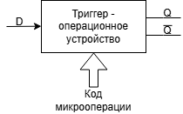
Рис. 1. Принципиальная схема RS-триггера
В процессе работы все описанные блоки взаимодействуют синхронно. При включении питания схема сбрасывается в исходное состояние (сигналами сброса), после чего тактовый генератор начинает выдавать регулярные импульсы. Логика управления по заданной программе или настройке определяет, какие сигналы подавать на входы триггеров на каждый такт. При поступлении фронта такта контроллер обновляет входы триггеров (установка/сброс или данные), и триггеры переключаются в соответствии со своим типом. Буферные каскады гарантируют, что все сигналы достигнут триггеров и индикаторов без помех и искажений. Выходные индикаторы фиксируют результаты переключения – в частности, изменения уровней на выходах триггеров. Такой модульный подход с разделением функций делает архитектуру эффективной и гибкой: одинаковые блоки питания и тактирования обслуживают произвольное число триггеров, настройка на разные типы достигается перенастройкой или перекоммутацией управляющих сигналов, а добавление новых триггерных модулей практически не требует перестройки остальной части схемы. В итоге все элементы системы обеспечивают надёжную и наглядную работу устройства управления триггерами, позволяя легко масштабировать количество ячеек и адаптировать схему под любые типы триггеров.

ГЛАВА 2. ЛОГИЧЕСКОЕ ПРОЕКТИРОВАНИЕ И СХЕМНАЯ РЕАЛИЗАЦИЯ

- Таблица истинности RS-триггеров

Асинхронный RS-триггер на элементах ИЛИ-НЕ (активный высокий уровень) имеет два информационных входа (S – установка «1», R – сброс «0») и два выхода. Его таблица истинности приведена в табл. 1 (обозначения: Q_{n} – предыдущее состояние, Q_{n+1} – последующее):
Таблица 1. Таблица истинности асинхронного RS-триггера на элементах ИЛИ-НЕ
R | S | Q_{n} | Q_{n+1} | Режим
0 | 0 | 0 | 0 | хранение (сохраняет 0)
0 | 0 | 1 | 1 | хранение (сохраняет 1)
0 | 1 | 0 | 1 | запись «1»
0 | 1 | 1 | 1 | запись «1»
1 | 0 | 0 | 0 | запись «0»
1 | 0 | 1 | 0 | запись «0»
1 | 1 | * | X | запрещённое состояние
Здесь «X» – неопределённое значение, «*» – любая комбинация. При S=R=0 триггер хранит предыдущее состояние, при S=1, R=0 устанавливает Q=1, при S=0, R=1 – сбрасывает Q=0. Совместная единица на входах (S=R=1) запрещена.
Асинхронный RS-триггер на элементах И-НЕ (активный низкий уровень) переключается аналогично, но при поступлении «0» на входы S или R. Его таблица истинности приведена в табл. 2. При этом выходы взаимно инвертированы по сравнению с первым триггером – хранение происходит при подаче S=R=1, а установка/сброс при S=0 или R=0 соответственно.
Таблица 2. Таблица истинности асинхронного RS-триггера на элементах И-НЕ (инверсные входы)
R | S | Q_{n+1} | Режим
0 | 0 | X | запрещено
0 | 1 | 0 | запись «0» (сброс)
1 | 0 | 1 | запись «1» (установка)
1 | 1 | Q_{n} | хранение
Здесь X – ненужное значение, Q_{n+1}=Q_{n} означает хранение. Иными словами, активный «0» на входе S устанавливает 0 на выходе (сброс), «0» на входе R – устанавливает 1 (установка), S=R=1 – удерживает предыдущее состояние. Одновременная активация обоих входов (S=R=0) запрещена.
Синхронный RS-триггер (RST‑триггер) вводит дополнительный вход синхронизации C. Переключение Q происходит только при активном уровне тактового сигнала (например, при C=1). Таблица истинности приведена в табл. 3. Если C=0, то Q_{n+1}=Q_{n} – режим хранения. Если C=1, то триггер действует как асинхронный: при S=1, R=0 – установка 1, при S=0, R=1 – сброс 0; комбинация S=R=1 даёт неопределённость.
Таблица 3. Таблица истинности синхронного RS-триггера (RST)
C | S | R | Q_{n+1} | Режим
0 | 0 | 0 | Q_{n} | хранение
0 | 0 | 1 | Q_{n} | хранение
0 | 1 | 0 | Q_{n} | хранение
0 | 1 | 1 | Q_{n} | хранение
1 | 0 | 0 | Q_{n} | хранение
1 | 1 | 0 | 1 | запись «1»
1 | 0 | 1 | 0 | запись «0»
1 | 1 | 1 | X | неопределённое состояние
При C=0 сохраняется предыдущее состояние (независимо от S, R), при C=1 – переключение по входам S, R. Таким образом, режимы работы совпадают с асинхронным триггером, но только во время тактового импульса.
Двухступенчатый RS-триггер (MS‑схема) состоит из двух последовательно соединённых синхронных RS-триггеров («мастер» и «слэйв»). У него нет единой простой таблицы истинности – работа делится на два такта (первый при C=1, второй при C=0). На первом такте (C=1) мастер захватывает и сохраняет входную комбинацию S, R, второй триггер заблокирован. На втором такте (C=0) мастер фиксирует своё состояние, а слэйв «переписывает» его на выход триггера. Подробные таблицы приведены для отдельной обработки этих фаз (см. табл. 2 и 3, а также описание ниже).

- Функция работы RS-триггеров

Асинхронный RS на ИЛИ-НЕ. Булевы функции этого триггера можно записать как
$$Q_{n+1}=S + (Q_{n}⋅\overset{‾}{R}),{\overset{‾}{Q}}_{n+1}=R + (\overset{‾}{S}⋅Q_{n}).$$
Здесь за активный уровень принимается «1». При S=1, R=0 триггер устанавливает Q=1 (запись «1»), при S=0, R=1 – сбрасывает Q=0, при S=R=0 – хранит предыдущее состояние. Одновременная единица на обоих входах (S=R=1) недопустима. (Вход S – Set: установка Q=1; R – Reset: сброс Q=0.)
Асинхронный RS на И-НЕ. За активный уровень здесь принимается «0». Эквивалентные функции (в терминах прямых сигналов) записываются иначе, но логика аналогична. При S=R=1 (оба входа на «1») хранится предыдущее состояние, при S=0, R=1 происходит запись Q=0, при S=1, R=0 – запись Q=1. Форма функции, например, $Q_{n+1} = \overset{‾}{R_{L}} ⋅Q_{n} + \overset{‾}{S_{L}}$ (для активных 0) обеспечивает такой же переход. Инверсия входов приводит к тому, что «пассивная» единица не изменяет состояние триггера. Комбинация S=R=0 (оба низкие) запрещена.
Синхронный RS (RST). Логическая функция одного из выходов при использовании прямых входов и положительной синхронизации может быть записана как
$$Q_{n+1}=C⋅S+\overset{‾}{C}⋅Q_{n},$$
причём сигнал R устанавливает Q=0 при $C=1, R=1$ (аналогично асинхронному случаю). Практически при C=0 (тактовый спящий) сохраняется Q_{n+1}=Q_{n}, а при C=1 ведёт себя как асинхронный RS:
$$\begin{matrix}S=1, R=0 & ⟹ Q_{n+1}=1, \\ S=0, R=1 & ⟹ Q_{n+1}=0, \\ S=0, R=0 & ⟹ Q_{n+1}=Q_{n}, \\ S=1, R=1 & ⟹\text{ неопределённость}.\end{matrix}$$
При этом отдельно отмечается, что сигнал R при $C=1,R=1$ стремится сбросить Q в «0», но комбинация $S=R=1$ считается запрещённой.
В этой формуле первый член $C⋅S$ отвечает за установку «1» во время тактового импульса, а второй $\overset{‾}{C}⋅Q_{n}$ — за хранение результата вне импульса. Во время высокого уровня C любые изменения на входах S и R немедленно отражаются на выходе.

  - Схемная реализация RS-триггеров

Асинхронный RS‑триггер (ИЛИ-НЕ). Схема строится на двух перекрёстно связанных элементах ИЛИ-НЕ (NOR). В результате выход каждого элемента подключён к одному из входов другого, что даёт два устойчивых состояния (рис. 2)
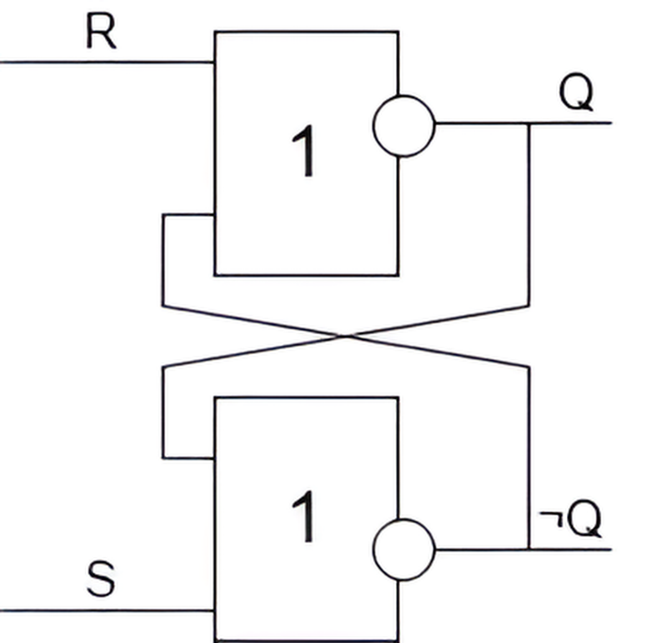
Рис. 2. Схема асинхронного RS-триггера на элементах ИЛИ-НЕ
При поступлении активного импульса на вход S или R он проходит через NOR-элемент с некоторой задержкой распространения, вследствие чего после короткого времени Q устанавливается в заданное состояние. Временная диаграмма работы приведена на рис. 3 (активные импульсы S или R устанавливают/сбрасывают выход, при прочих сочетаниях триггер хранит Q)
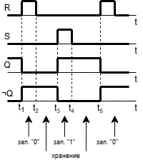
хранение
зап. «0»
зап. «1»
зап. «0»
Рис. 3. Временная диаграмма работы асинхронного RS-триггера на элементах ИЛИ-НЕ
Никакой тактовой синхронизации нет: переключение происходит непосредственно по входному сигналу с задержкой переходного процесса.
Асинхронный RS‑триггер (И-НЕ). Конструкция аналогична, но используется два элемента И-НЕ (NAND). Схема показана на рис. 4 – выходы одного NAND связаны с другим, активный уровень «0» на входах приводит к переключению.
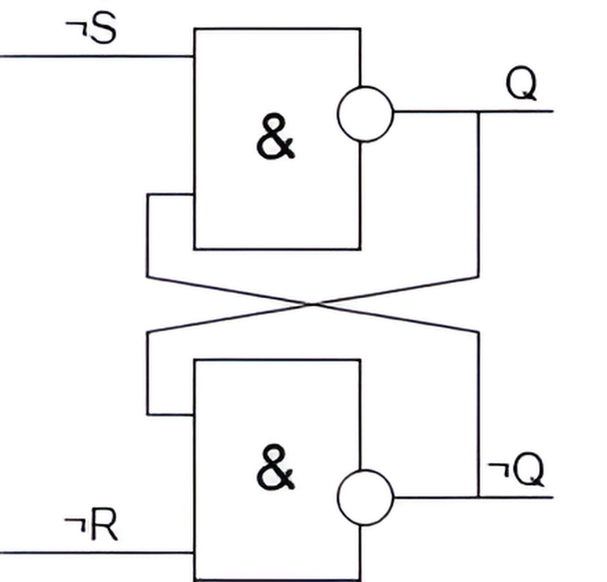
Рис. 4 Схема асинхронного RS-триггера на элементах И-НЕ
Временная диаграмма на рис. 5 иллюстрирует работу: при подаче логического «0» на вход S или R триггер немедленно (с учётом задержки элементов) устанавливает соответствующее состояние Q (S=0 даёт Q=1, R=0 – Q=0). При подаче «1» на обоих входах (пассивный уровень) информация сохраняется. Инвертированные входы требуют активного низкого сигнала, но принцип переключения тот же.
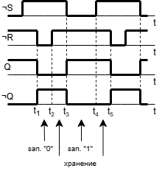
хранение
зап. «1»
зап. «0»
Рис. 5. Временная диаграмма работы асинхронного RS-триггера на элементах И-НЕ
Синхронный RS‑триггер (RST). Его реализация включает асинхронный RS-триггер и дополнительные элементы для управления сигналами S, R тактовым входом C. Одна из схем (с динамическим управлением) показана на рис. 6. Здесь элементы DD1.1…DD1.4 формируют схему управления, а DD1.5 и DD1.6 – асинхронный RS как элемент памяти. При C=0 триггер хранит Q (его входы заблокированы), при C=1 – триггер прозрачен: поступающие S, R передаются на ячейку памяти.
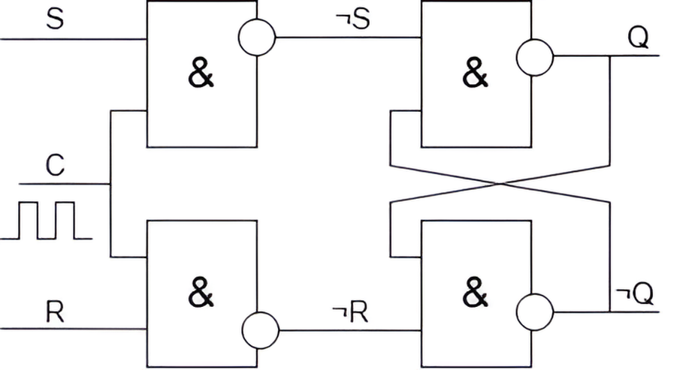
Рис. 6. Схема синхронного RS-триггера с тактовым входом
Временная диаграмма приведена на рис. 7. На фронте тактового импульса изменения на входах S или R передаются на выход Q (триггер «открыт»), а вовремя C=0 хранится прежнее состояние. Например, если во время высокого уровня C подать S=1, R=0, то Q установится в 1, и это состояние будет удерживаться после спада сигнала C. При S=R=0 (C=1) или при C=0 триггер сохраняет текущее значение (см. рис. 7).
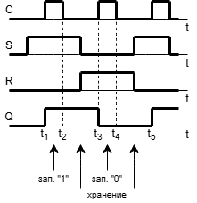
хранение
зап. «1»
зап. «0»
Рис. 7. Временная диаграмма синхронного RS-триггера
Двухступенчатый RS‑триггер (MS-схема). Схема MS‑триггера состоит из двух RS-триггеров и инвертора тактового сигнала (см. рис. 8). Если тактовый вход C=1, то первый (мастер) триггер при S, R реагирует на входные сигналы, а второй (слэйв) заблокирован (его вход C=0). Когда C переходит в 0, мастер «запирается», а слэйв получает положительный импульс через инвертор, и его выход устанавливается в то состояние, которое было в мастере (в момент фронта C). Таким образом, работа MS-триггера разбивается на два такта: первый – установка данных в мастер, второй – передача их в слэйв.

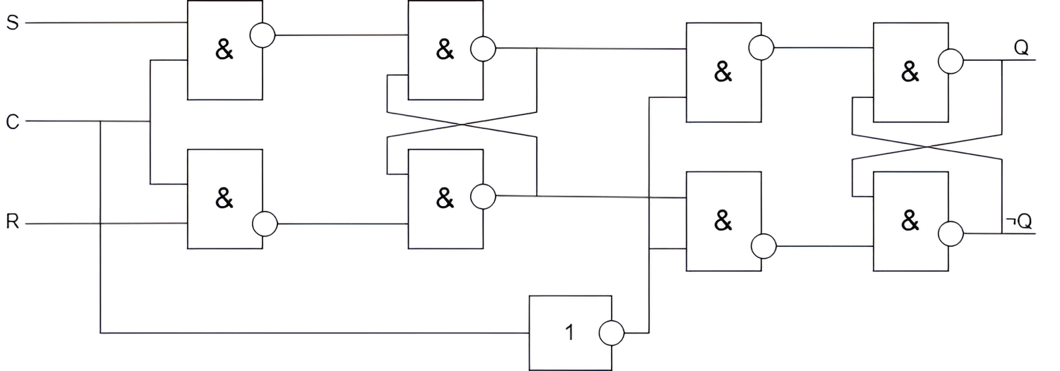
Рис. 8. Схема двухступенчатого (master–slave) RS-триггера
Выводы: во всех рассмотренных типах RS-триггеров таблицы истинности и логические функции определяют режимы «запись 1», «запись 0» и «хранение» (недопустимый режим – при S=R=1). Асинхронные триггеры (ИЛИ-НЕ или И-НЕ) переключаются сразу по сигналам S,R; синхронный триггер обрабатывает эти сигналы только в тактовый момент C; двухступенчатый (МС) триггер разделяет операцию на два шага (мастер/слэйв). Схемы реализации приведены на рис. 2, 4, 6, 8, а временные диаграммы на рис. 3, 5 и 7.

ЗАКЛЮЧЕНИЕ

Проведена комплексная разработка цифрового устройства управления интегральными триггерными ячейками, включающая теоретический анализ и схематическую реализацию. В теоретической части выполнено изучение и обоснование конструкции контроллера: проанализированы различные типы бистабильных триггеров (D, T, JK, RS), их режимы работы (асинхронные и синхронные) и особенности применения. Разработана концептуальная архитектура устройства с выделением ключевых блоков – стабилизированного источника питания, генератора тактовых импульсов, управляющей логики, буферных каскадов, схемы сброса и набора триггерных ячеек. Описаны функции каждого из этих блоков и их взаимодействие при формировании управляющих команд и синхронизации, что позволило получить ясную модульную структуру, пригодную для масштабирования на произвольное количество триггеров.
На этапе логического проектирования составлена полная таблица истинности целевой триггерной ячейки с учётом всех входных сигналов и её предыдущего состояния. По этой таблице аналитически выписаны булевы функции выходов, формализующие режимы установки, сброса и хранения состояния. С помощью методов булевой алгебры (в том числе карт Карно) функции были упрощены до минимальной логической формы, что существенно сократило число требуемых элементов. Предложенные логические выражения полностью описывают работу устройства и минимизируют избыточность, сохраняя функциональную корректность при изменении входных условий.
Для схемной реализации выбран рациональный базис проектирования на основе современного CMOS-семейства интегральных микросхем (серии 74HC/74HCT), обладающего низким энергопотреблением, широкой совместимостью уровней сигналов и достаточной быстродействием. На основе полученных минимизированных функций разработана детальная электрическая схема устройства: спроектированы соединения между выбранными микросхемами, обеспечено согласование входов/выходов и буферизация сигналов. Особое внимание уделено организации тактовых линий и асинхронного сброса – для надёжной и детерминированной работы каждой триггерной ячейки. Применён модульный подход: каждый триггерный элемент снабжён собственными входами синхронизации и инициализации, что упрощает расширение системы и перенастройку логики при смене типа триггера.
В результате достигнут полный цикл проектирования цифрового контроллера управления триггерными ячейками – от анализа требований и разработки блок-схемы до получения минимальных булевых функций и конкретной схемной реализации на интегральных микросхемах. Разработанная архитектура оказалась универсальной и легко масштабируемой: она позволяет добавлять новые триггерные ячейки без существенных изменений в базовых модулях управления. Наличие асинхронного сброса и режима блокировки обеспечивает детерминированное поведение схемы при любых входных сочетаниях. Выбор CMOS-базиса гарантирует совместимость с разными уровнями питания и минимальное статическое потребление схемы. Все поставленные задачи выполнены: в процессе работы применены изученные подходы к цифровому проектированию, включая систематизацию знаний о триггерах, методы логической оптимизации и обоснованный выбор компонентов, что обеспечивает завершённость и результативность исследования.

СПИСОК ЛИТЕРАТУРЫ

- Минимизация функций алгебры логики методом ненаправленного графа [Электронный ресурс]. URL: https://cyberleninka.ru/article/n/minimizatsiya-funktsiy-algebry-logiki-metodom-nenapravlennogo-grafa (дата обращения: 04.06.2025).
- Методы минимизации логических функций [Электронный ресурс]. URL: https://ronl.org/stati/matematika/141759/ (дата обращения: 04.06.2025).
- Минимизация логических функций: общие сведения [Электронный ресурс]. URL: https://function-x.ru/minimizacija_logicheskih_funkcij_obshcheje.html (дата обращения: 04.06.2025).
- Минимизация логических функций методом Квайна-Мак-Класки при неполном входном наборе [Электронный ресурс]. URL: https://habr.com/ru/articles/424517/ (дата обращения: 04.06.2025).
- Минимизация логических функций – Студопедия [Электронный ресурс]. URL: https://studopedia.ru/7_31960_minimizatsiya-logicheskih-funktsiy.html (дата обращения: 04.06.2025).
- Минимизация логических функций [Электронный ресурс]. URL: https://poznayka.org/s91123t1.html (дата обращения: 04.06.2025)
- Минимизация логических функций, Постановка задачи. Способы минимизации [Электронный ресурс]. URL: https://studme.org/145714/tehnika/minimizatsiya_logicheskih_funktsiy (дата обращения: 04.06.2025).
- Моделирование логических схем посредством теории множеств [Электронный ресурс]. URL: https://cyberleninka.ru/article/n/modelirovanie-logicheskih-shem-posredstvom-teorii-mnozhestv (дата обращения: 04.06.2025).
- Логические схемы: Основы и Применение [Электронный ресурс]. URL: https://el-ed.ru/blog/logicheskie-shemy-i-ih-optimizacziya/ (дата обращения: 04.06.2025).
- Логическая схема: построение и использование: SYL.ru [Электронный ресурс]. URL: https://www.syl.ru/article/539657/2023-logicheskaya-shema-postroenie-i-ispolzovanie (дата обращения: 04.06.2025).
- Интегральная схема – Википедия [Электронный ресурс]. URL: https://ru.wikipedia.org/wiki/Интегральная_схема (дата обращения: 04.06.2025).
- История развития интегральных микросхем [Электронный ресурс]. URL: https://cyberleninka.ru/article/n/istoriya-razvitiya-integralnyh-mikroshem (дата обращения: 04.06.2025).
- Интегральные схемы и микросхемы [Электронный ресурс]. URL: https://na-journal.ru/2-2024-elektrotehnika/9321-integralnye-skhemy-i-mikroskhemy (дата обращения: 04.06.2025).
- Классификация интегральных микросхем [Электронный ресурс]. URL: https://web.snauka.ru/issues/2015/02/48130 (дата обращения: 04.06.2025).
- Интегральные микросхемы: основные принципы работы и применение [Электронный ресурс]. URL: https://electrikexpert.ru/integralnye-mikrosxemy-malenkie-no-moshhnye-elektronnye-genii/ (дата обращения: 04.06.2025).
- Интегральные микросхемы. Введение в электронику [Электронный ресурс]. URL: https://tech.wikireading.ru/hc6vs9fiG2 (дата обращения: 04.06.2025).
- Интегральные микросхемы в радиоэлектронных устройствах – теория, анализ и применение [Электронный ресурс]. URL: https://www.elec.ru/library/info/tarabrin-mikroshemy/ (дата обращения: 04.06.2025).
- Интегральные микросхемы – Электроника, электротехника, радиотехника [Электронный ресурс]. URL: https://kampus.ai/referat/integralnye-mikrosxemy-37888/ (дата обращения: 04.06.2025).

